**INFORME N° 024-2024/MPA/MRLL.**

**A :** ING. KENNITH JUNIOR OROZCO LÓPEZ

**RESIDENTE DE OBRA**

**DE** : ING. MANUEL RAUL LIVANO LUNA.

Especialista de Cableado Estructurado y Comunicaciones

**ASUNTO : Informe de Actividades Realizadas Del 01 Al 31 de MARZO del 2024.**

**FECHA :** Abancay, 29 de marzo del 2024.

Mediante la presente me dirijo a su autoridad, con la finalidad de presentar el informe mensual correspondiente al mes de marzo 2024 del proyecto “**MEJORAMIENTO DE LA GESTIÓN MUNICIPAL Y SERVICIO ADMINISTRATIVO DE LA MUNICIPALIDAD PROVINCIAL DE ABANCAY, DISTRITO DE ABANCAY – PROVINCIA DE APURÍMAC**”.

Que, con la finalidad de continuar con la ejecución física del proyecto se han realizado actividades con la finalidad de continuar con los procesos de adquisición y elaboración de los requerimientos.

Actualmente el componente Soluciones de Tecnologías de Información y Comunicación TIC viene realizando actividades relacionadas a la adquisición de accesorios, insumos y equipos de audio y video con la finalidad de poder realizar la ejecución física de estas partidas en los días subsiguientes.

En el siguiente cuadro se detalla las actividades

Es todo cuanto informo para su conocimiento y fines.

Atentamente.

|  |  |  |
| --- | --- | --- |
| **CUADRO DE LABORES REALIZADAS** | | |
| 1.- | Cableado de audio   * Preparado de entubados para cableado de audio para auditorio y sum del quinto nivel. | Del 01 de marzo al 02 de marzo del 2024. |
| 2.- | Cableado de puntos de Audio   * Armado de cajas para sistemas de perifoneo. | Del 04 de marzo al 09 de marzo del 2024. |
| 3.- | Cableado NLT y XLR en auditorio   * Cableado para sistemas de audio en auditorio. * Cableado NLT para alimentación de sistemas de audio en auditorio. | Del 11 de marzo al 16 de marzo del 2024. |
| 4.- | Cableado NLT y XLR en sum   * Cableado para sistemas de audio en auditorio. * Cableado NLT para alimentación de sistemas de audio en auditorio. | Del 18 de marzo al 23 de marzo del 2024. |
| 5.- | Conectorizacion de los puntos de AP.   * Cableado en los niveles 03 * Cableado en los niveles 04 | Del 25 de marzo al 30 de marzo del 2024. |

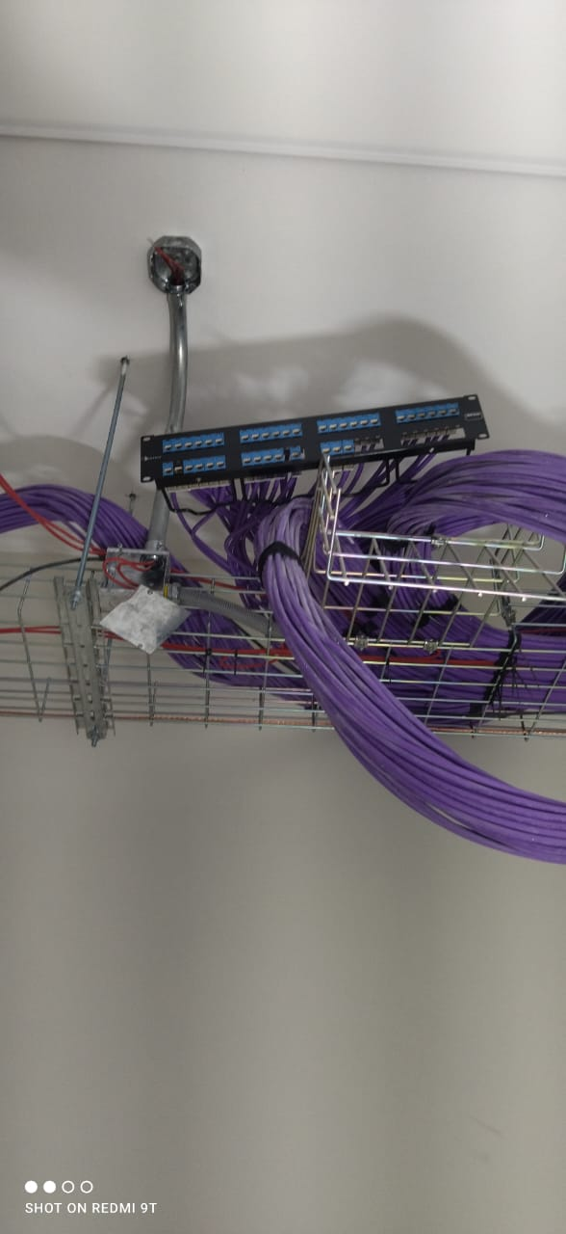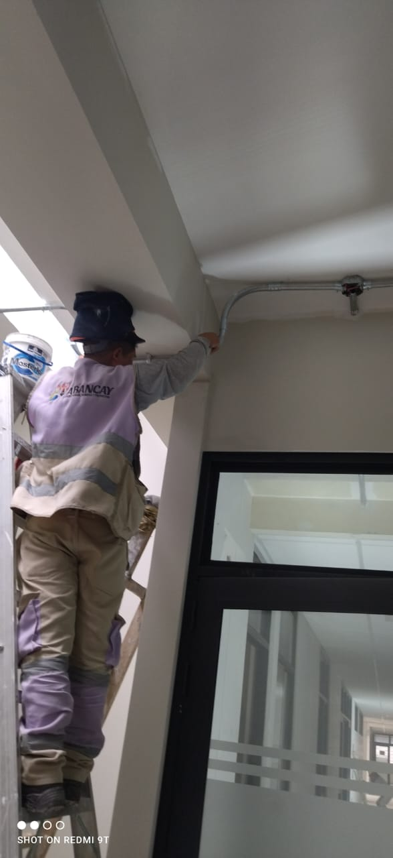

Instalaciones para sistemas de perifoneo.

Instalaciones para sistemas de perifoneo.

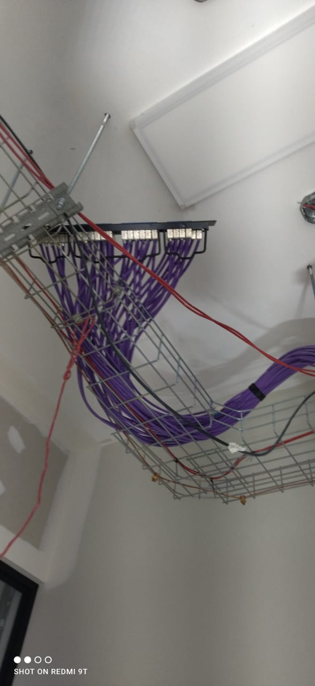

Rotulado e instalación de Jack pasa cableado estructurado

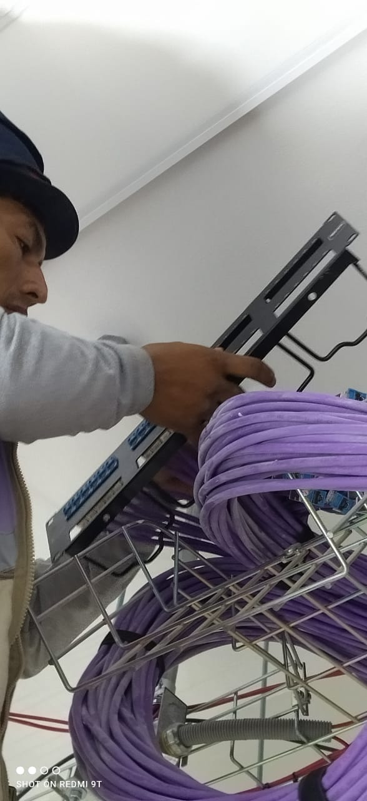

Instalaciones de regletas del cableado estructurado.